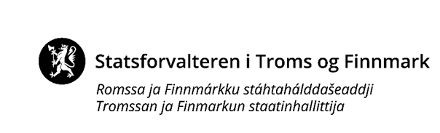

Søknad om skjønnsmidler 2024 - utgiftskrevende forhold

Nr. | Opplisting av forhold som medfører merkostnader for kommunen | Midlertidig/ langvarig | Merkostnader (i kroner)
1
2
3
4
Event. flere
Nr. | Kort begrunnelse med beregning/spesifikasjon av kommunens merkostnader for hvert av de forhold som søkes kompensert med skjønnsmidler.
1
2
3
4
Event. flere

Skjema sendes i word-format til sftfpost@statsforvalteren.no
Eventuelt ytterligere informasjon kan sendes som vedlegg til søknaden.

